**TRABAJO PRÁCTICO N°1- GRUPO 7**

**INTEGRANTES:**

MAXIMILIANO HITTER FAI 3523 [maximiliano.hitter@est.fi.uncoma.edu.ar](mailto:maximiliano.hitter@est.fi.uncoma.edu.ar)

EMILIANO LAUSI FAI 3566 [emiliano.lausi@est.fi.uncoma.edu.ar](mailto:emiliano.lausi@est.fi.uncoma.edu.ar)

NICOLAS ROSALES FAI 3661 [nicolas.rosales@est.fi.uncoma.edu.ar](mailto:nicolas.rosales@est.fi.uncoma.edu.ar)

CARLOS ROSALES FAI 3527 [carlos.rosales@est.fi.uncoma.edu.ar](mailto:carlos.rosales@est.fi.uncoma.edu.ar)

M. LEONELA KLIMISCH FAI 3573 [marcia.klimisch@est.fi.uncoma.edu.ar](mailto:marcia.klimisch@est.fi.uncoma.edu.ar)

link: <https://docs.google.com/document/d/1YKBVaPRcDvqOgvDvNmRdSui31Cz2GrpjmOHbAKWRTGQ/edit?usp=sharing>

**EJERCICIOS OBLIGATORIOS A RESOLVER**

## ***EJERCICIO 2***

*ENUNCIADO:* 2. Si el promedio de 6, 6, 12, 16 y m es igual a m, ¿Cuál es el valor de m?

OBJETIVO

¿Cuál es el valor de m?

DATOS RELEVANTES

promedio de 6, 6, 12, 16 y m es igual a m

REPRESENTACIÓN

m = (6+6+12+16+m)/5

SECUENCIA DE PASOS

m= (6+6+12+16+m)/5

m = (40+m)/5

m= 40/5 + m/5

m - m/5 = 8

4/5 m = 8

m = 8*5/4

m=10

RESULTADO

El valor de m es 10.

VERIFICACIÓN

Sacar el promedio de 6, 6, 12, 16 y 10, ¿Cuál es el promedio?

(6+6+12+16+10)/5= 10

## ***EJERCICIO 7***

*ENUNCIADO: De los 400 socios de un club, 210 practican tenis, 230 natación y 150 atletismo. 130 practican tenis y natación, 70 practican tenis y atletismo, 60 natación y atletismo y 40 las tres disciplinas. ¿Cuántos de los socios no practican ni tenis, ni natación, ni atletismo*?

OBJETIVO

*¿Cuántos de los socios no practican ni tenis, ni natación, ni atletismo*? Saber cuántas personas dentro del club no realizan ninguna actividad(x)

DATOS RELEVANTES

*400 socios totales en el club (STC)*

*210 practican tenis (T)*

*230 natación (N)*

*150 atletismo (A)*

*130 practican tenis y natación (TN)*

*70 practican tenis y atletismo (TA)*

*60 natación y atletismo (NA)*

*40 las tres disciplinas (TNA)*

REPRESENTACIÓN

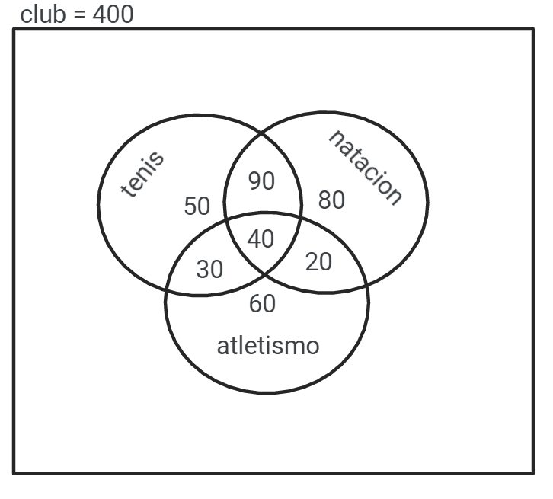

**TENIS**

TNA=40

TN⇒ TN-TNA⇒ **“X” QUE HACEN SOLO TENIS Y NATACIÓN**

TA⇒ TA-TNA⇒ **“X” QUE HACEN** **SOLO TENIS Y ATLETISMO**

NA⇒ NA-TNA⇒ “X”  **QUE HACEN SOLO ATLETISMO Y NATACIÓN**

SoloTenis⇒ T-TA-TNA-TN⇒”X” **SOLO HACE TENIS**

**NATACIÓN**

SoloNatacion⇒ N-TN-TNA-NA⇒ **QUE SOLO HACE NATACIÓN**

**ATLETISMO**

SoloAtletismo⇒ A-NA-TNA-TA⇒ **QUE SOLO HACE ATLETISMO**

SECUENCIA DE PASOS

TNA=40

TN⇒ TN-TNA⇒ 130-40⇒ **90 SOLO HACEN TENIS Y NATACIÓN**

TA⇒ TA-TNA⇒ 70-40⇒ **30 SOLO HACEN TENIS Y ATLETISMO**

AN⇒ NA-TNA⇒ 60-40⇒ **20 SOLO HACEN ATLETISMO Y NATACIÓN**

SoloTenis⇒ T-TA-TNA-TN⇒ 210-30-40-90⇒ **50 HACE TENIS UNICAMENTE**

**NATACIÓN**

SoloNatacion⇒ N-TN-TNA-NA⇒ 230-90-40-20⇒ **80 HACE NATACIÓN** UNICAMENTE

**ATLETISMO**

SoloAtletismo⇒ A-AN-TNA-TA⇒ 150-20-40-30⇒ **60 HACE ATLETISMO UNICAMENTE**

SoloNatacion+TNA+TN+SoloTenis+TA+SoloAtletismo+NA+x= STC

(80+40+90+50+30+20+60)+x=400

370+x=400

X= 400-370

x=30

RESULTADO

Las personas que no realizan ninguna actividad en el club son 30.

VERIFICACIÓN

50+90+80+30+40+20+60+x=400

50+90+80+30+40+20+60+30=400

400=400

## ***EJERCICIO 10***

*ENUNCIADO: En una boda, 2/3 de los asistentes son mujeres, los 3/5 de los varones son casados y los otros 6 son solteros. ¿Cuántas personas asistieron a la boda?*

OBJETIVO

*¿Cuántas personas asistieron a la boda?*

DATOS RELEVANTES

*2/3 de los asistentes son mujeres,*

*⅓ de los asistentes son hombres*

*los 3/5 de los varones son casados y los otros 6 (⅖ ) son solteros*

REPRESENTACIÓN

AsistTotales⇒ 1/3Hombres + 2/3Mujeres ⇒ A = 1 /3 A+ 2/ 3 A

Hombres (H) ⇒ 3/5H + 6

SECUENCIA DE PASOS

H=3/5H+6

H-3/5H = 6

2/5H=6

H=6*5/2

**H=15 total de los hombres ⇒ 1 /3 A**

AsistTotales=1/3Hombres+2/3Mujeres

A = 1 /3 A+ 2/ 3 A

A = 15+ 2/ 3 A

A - 2/ 3 A = 15

1/3A=15

A=15*3/1

A=45

RESULTADO

Las personas que asistieron a la boda fueron 45.

VERIFICACIÓN

Asistentes (A)=1/3A+2/3A

45=15+2/3A

45-15=2/3A

30*3/2=A

A=45

## ***EJERCICIO 13***

*ENUNCIADO: Si se incrementa en 5cm la longitud D, el área del rombo es 120 cm2, mientras que el área inicial era de 80 cm2. ¿Cuáles son los valores de D y d?*

OBJETIVO

*¿Cuáles son los valores de D y d?*

DATOS RELEVANTES

*el área del rombo es 120 cm2 ⇒* 120=((D+5)*d)/2

*el área inicial era de 80 cm2 ⇒* 80=(D*d)/2

*para sacar el área de un rombo la fórmula es A= (D*d)/2*

*se incrementa en 5cm la longitud D*

REPRESENTACIÓN

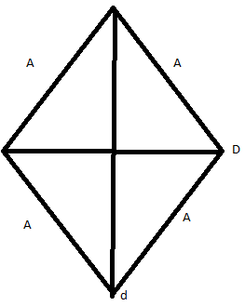

*el área inicial (Ai) era de 80 cm2 ⇒* 80=(D*d)/2

*el área final (Af)del rombo es 120 cm2 ⇒* 120=((D+5)*d)/2

SECUENCIA DE PASOS

A)

Ai=80

80=(D*d)/2

80*2=D*d

**160/d=D -- 160/D=d**

B)

Af=120

120=((D+5)*d)/2

120*2=(D*d + 5d)

240=D*d + 5d

Reemplazo 160/D=d para trabajar con una misma incògnita

240=D*(160/D) + 5*(160/D)

240=(D*160)/D + 800/D

240=160 + (800/D)

240-160 = 800/D

80= 800/D

80*D=800

D=800/80

**D=10**

tomamos la ecuaciòn resultante de A)

d=160/D

d=160/10

**d=16**

RESULTADO

D=10

d=16

VERIFICACIÓN

*A= (D*d)/2*

*Ai)*

80=(D*d)/2

80=(10*16)/2

80=160/2

80=80

Af)

120=((D+5)*d)/2

120=((10+5)*16)/2

120=(15*16)/2

120=240/2

120=120